Muster und mehr

Ornamental von Scheurich

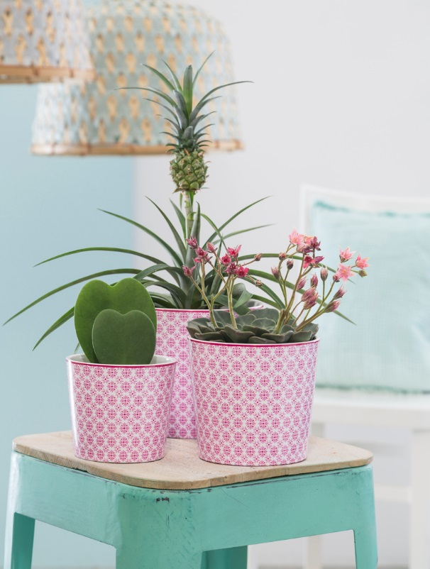
Fans des aktuellen Romantik-Looks kreieren mit Pflanzen und floralen Accessoires jetzt wunderschöne Wohnwelten zum Verlieben. Scheurich zeigt mit der neuen Übertopfserie Ornamental ein Muster-Beispiel für diesen Trend: Ein kleingemustertes Blütendessin in rosarotem Pastellton ziert die schlichten Gefäße.

Ornamental ist mit Allover-Print und sattem pinken Rand ein Hingucker zwischen Shabby Chic-Elementen wie alten Möbeln mit neuem Anstrich. Je nach Lust und Laune kommt eine Zierananas in den Übertopf und ist damit eine natürlich verspielte Komponente zwischen anderen Einrichtungsgegenständen. Auch als Teil einer Reihe an Wohnaccessoires mit ornamentalen Fliesenmustern, das auf dem Teppich, Tagesdecken oder Servietten erneut auftaucht, machen sich die Übertöpfe gut.

Emotionen transportiert Ornamental auch als Geschenk für Freundinnen, die Mama oder die Kollegin. Mit einer Felsenrose versehen ist das Pflanzgefäß der ideale Überbringer von Glückwünschen, Freundschafts-Bekundungen und kleinen Wiedergutmachungs-Angeboten. Die Keramik-Übertöpfe Made in Germany sind 100 Prozent wasserdicht und sorgen damit bei den Beschenkten dauerhaft für Freude.

Ornamental ist für viele Kombinationsmöglichkeiten offen: Ein bunter Mix ist ebenso aufregend wie ein Arrangement im rosa Farbspektrum mit den Scheurich-Übertöpfen Carreau und Mille Fleur.

Lieferbare Größen: | Unverbindliche Preisempfehlungen:
11, 13 und 15 cm | Ab € 3,99

